**Сценарий спортивного досуга «Детскобол»**

**для детей старшей группы**

**Цели и задачи:**

Укрепление здоровья детей.

Воспитание любви к физической культуре и спорту, чувства дружбы.

Пропаганда здорового образа жизни.

Повышение мотивации обучения обучающихся.

**Предварительная работа:** составление сценария спортивного развлечения, знакомство с игровыми упражнениями, эстафетами, рассматривание картинок о видах спорта с использованием мяча, беседы по данным картинкам.

**Участники:** дети средней группы.  
**Спортивный инвентарь:** Мяч большой, мячи малые по количеству детей, сетка для игры в пионербол, султанчики в цвет команд для болельщиков.  
**Персонаж:**  
*Мальвина:* воспитатель  
*Дети:* старших групп

Награждение:

Команда-победитель награждается командной и индивидуальными грамотами победителя.

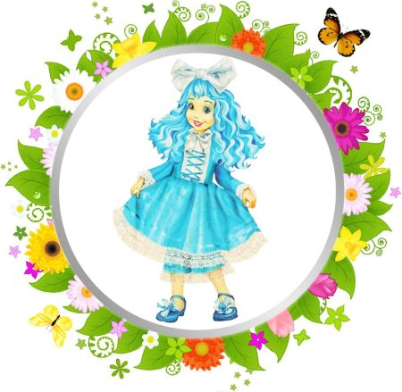Ход мероприятия

Детей встречает **Мальвина:**

- Здравствуйте ребята! Я, Мальвина и очень рада вас всех видеть.

Я очень, очень люблю играть в разные подвижные и веселые игры. Но у меня есть любимый предмет, с которым я больше всего люблю играть. Как вы думаете, какой?

(ответы детей)

Для того чтобы узнать какой отгадайте **загадку**:  
Он бывает баскетбольным,  
Волейбольным и футбольным.

Скачет, прыгает, летает,  
И усталости не знает.

**Мальвина:**

- А вы, ребята, любите играть с мячом? Какие игры вы знаете?

(ответы детей)

- Очень много игр вы назвали, с мячом можно играть одному, можно всей группой, а можно еще и командами.

  Предлагаю поиграть в игру **«Ручеек»**

**Цель игры:** обучение техники прокатывания мяча в движении, воспитание скоростной и силовой выносливости, ловкости, точности и координации движений.

**Ход игры:** участники игры выстраиваются в колонну и широко расставляют ноги, соединяя в одну линию «носок-пятка» с впереди стоящим игроком. По сигналу один игрок, стоящий впереди, оббегает колонну и прокатывает мяч под широко расставленными ногами до конца колонны, и встает вконец. Новый первый игрок повторяет тоже самое и встает в конец и т. д. Игра продолжается до тех пор, пока первый игрок снова не станет первым и не поднимет руки с мячом вверх.

**Правила игры:** во время игры нельзя бросать мяч, его надо сильно оттолкнуть, чтобы он вмиг прокатился под ногами всех детей.

**Мальвина:**

- Здорово мы повеселились, а теперь предлагаю поиграть в спортивную игру с мячом «Детскобол», но для этого нам нужна команда соперников, пойдем в гости к ребятам другой старей группы и поиграем с ними. Согласны?

Дети группы идут на игровую площадку к ребятам параллельной старшей группы.

**Мальвина:**

- Ребята, мы пришли к вам, чтобы поиграть в игру «Детскобол», эта игра похожа на «Пионербол».

Пионербол – это одна из любимейших игр детства. Можно сказать, что она является облегченной версией волейбола, так как поведение игроков на площадке, да и правила самой игры во многом схожи с волейбольными. Пионербол стал для современных российских школьников массовой игрой. Он пришел со времен СССР. Как и все командные игры, пионербол укрепляет товарищеские отношения.

-Поиграем?  
-Приступаем к представлению команд. Вы готовы?

(Одна команда «Красные», вторая «Синие»)

**Красные:**

*Команда «Красных» - лучше всех*

*Команду «Красных»- ждет успех*

**Синие:**

*Команда «Синих» вперед стремится*

*И с соперником сразится.*

**Мальвина:**

Команды – «Равняйсь!», «Смирно!».

Пусть эта встреча будет по-настоящему товарищеской. Я призываю команды к честной спортивной борьбе и желаю успеха. И предлагаю участникам пожелать друг другу хорошей игры и дать клятву честной игры.

 -Вы готовы? Прошу внимания!

Торжественно клянёмся участвовать в этих состязаниях, соблюдая правила, по которым они проходят, и, уважая соперников!

**Команды:**

-Клянёмся!

**Мальвина:**

-Клянёмся соблюдать олимпийский девиз: «Быстрее, выше, сильнее».

**Команды:**

- Клянёмся!

**Мальвина:**

**-**Клянёмся соревноваться в истинно спортивном духе во славу спорта и во имя чести своего класса!

**Команды:**

- Клянёмся!

**Мальвина:**

**-** Команды к открытию соревнований готовы, начинаем играть!

*(Напомнить правила игры)*

**Мальвина:**

- Команды, выберите капитанов, которые пойдут для розыгрыша мяча.

(*Капитаны команд подходят к Мальвине разыгрывать мяч и площадку; после окончания – построение капитаны команд говорят: «Команде «Красных» -ФИЗКУЛЬТ-Привет!», «Команде «Синих» ФИЗКУЛЬТ-УРА!» Идут на рукопожатие.)*

**Мальвина:**

-А сейчас проведём игру для болельщиков. Уважаемые болельщики, я сейчас буду называть действия, а вам надо будет отгадать, полезно оно, или вредно. И всем вместе ответить одним словом: «Полезно», или «Вредно» Вы готовы? Тогда начнём.

Ковырять в ухе палочкой. (Вредно)

Слушать музыку в наушниках. (Вредно )

Чистить уши. (Полезно )

Не надевать шапку в холодную погоду. (Вредно)

Посещать лор -врача в качестве профилактики каждый год. (Полезно )

Промывать уши большой струей воды. (Вредно)

Постоянные бутерброды. (Вредно)

Свежевыжатый сок. (Полезно )

Свежие овощи, фрукты. ( Полезно )

Жареная картошка. (Вредно)

Острые приправы. ( Вредно)

Газированная вода. (Вредно)

**Мальвина:**

-Начинаем игру!

(Во время игры болельщики активно выкрикивают девизы команд, машут султанчиками)

*Подведение итогов соревнований.*

*Награждение победителей.*

**Мальвина:**

-Уважаемые ребята! Вот и завершился наш праздник –праздник спорта и здоровья. Мы надеемся, что это не последняя наша встреча на спортивной площадке.

Всем спасибо за вниманье, за задор и звонкий смех,

За азарт соревнованья, обеспечивший успех.

Говорим мы: «До свиданья! До счастливых новых встреч!»

- Я для вас всех приготовила подарок, это мои любимые мячи.

Мальвина раздает всем детям мячи.

**Мальвина:**

-До свиданья детвора, мне уходить пора!

Ребята расходятся по своим участкам для дальнейших игр с мячами.

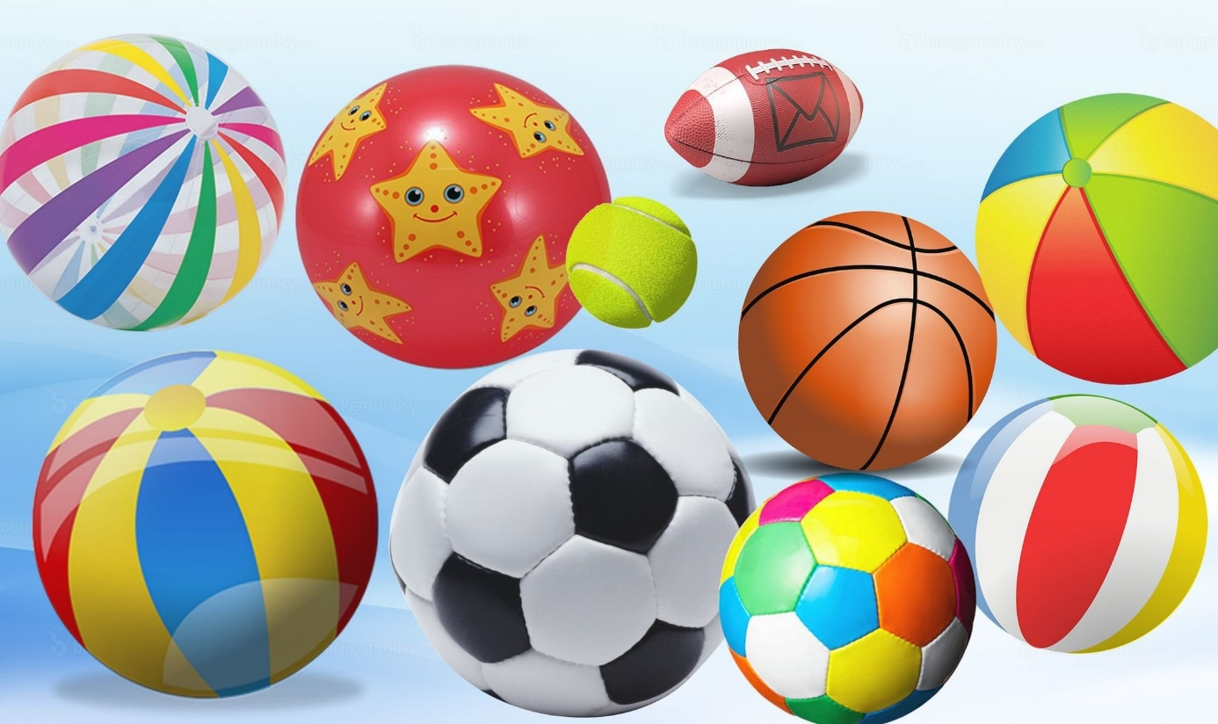

***Правила игры «пионербол»***

***для детей дошкольного возраста***

Игра проводится между двумя командами. Цель каждой команды в игре – набрать 15 очков в каждой партии быстрее соперников, соблюдая при этом правила игры.

*Мяч в игре*

Одна из команд по жребию начинает игру с подачи из-за лицевой линии (на начальном этапе обучения подачу можно производить с любого места площадки).

*Мяч в поле*

При подаче мяч должен перелететь на противоположную сторону площадки (касание сетки мячом допустимо). Если мяч опустился в пределах площадки одной команды, то противоположная команда получает 1 очко. Мяч, приземлившийся на черту, считается правильным (ограничительная черта считается площадкой.)

*Потеря мяча*

При подаче мяч, попавший в сетку и отскочивший на свою сторону, считается потерянным – очко в этом случае засчитывается в пользу противоположной команды. Любая ошибка одной команды засчитывается в пользу противоположной команды.

*Касание сетки*

Касание сетки руками для детей дошкольного возраста допустимо.

*Аут*

Мяч, брошенный игроком одной команды и ушедший за пределы площадки, засчитывается в пользу противоположной команды. В случае касания его игроком, очко присуждается нападающей команде.

*Три касания мяча*

Вся команда имеет право касаться мяча на своей площадке не более трех раз, то есть игрок, поймавший мяч, может выполнять передачу другому игроку своей команды, тот еще одну для нападающего броска другому игроку.

*Переход игроков*

Игроки одной команды перемещаются на своей стороне площадки на одно место по часовой стрелке после потери противоположной командой права подачи мяча (на начальном этапе обучения игроки передней и задней линии могут меняться самостоятельно или по указанию педагога).  Так в команде меняется подающий игрок.

*Замена игроков*

Взрослый может менять игроков во время игры и во время перерыва (иногда эту функцию может выполнять капитан команды, выбранный самими детьми). Замену в командах можно производить неограниченное количество раз.

*Время игры*

Играют 3 партии (исключение, когда счет по партиям 2:0). Игра в каждой партии идет до тех пор, пока одна из команд первой не наберет 15 очков.

Смена сторон площадки производится после каждой партии. Время игры по часам не фиксируется.

*Правила поведения*

Во время игры дети должны проявлять корректность, уважение к сопернику.